『保護自己我最行』教學教案
主題名稱 |  | 保護自己我最行 |  | 教學時間 |  | 40分
學科領域 |  | 性別平等教育議題主題式課程  性別平等教育議題融入式課程/融入健康與體育領域 |  | 教學對象 |  | 3年級
性  別  平  等  教  育  議  題 | 核心素養 | 性A3 維護自己與尊重他人身體自主權，善用各項資源，保障性別權益，  增進性騷擾、性霸凌、性侵害的防治(制)能力。
性  別  平  等  教  育  議  題 | 學習主題 | 「身體自主權的尊重與維護」、「性騷擾、性霸凌、性侵害之防治」。
性  別  平  等  教  育  議  題 | 實質內涵 | 性E4 探索日常生活中身體自主權相關問題  （如身體界線、不容侵擾的隱私部位等）與尊重他人身體自主權。  性E5 認識性騷擾、性霸凌與性侵害其求助管道。
教學準備 |  | 一、身體口香糖活動之音樂  二、半開海報紙、便利貼。  三、動畫繪本：泡泡王的秘密。  四、教師課前準備身體界線挑戰圖的照片。  五、大聲公
教學目標 |  | 一、能知道身體自主權，並瞭解如何避免性騷擾、性霸凌及性侵害。  二、能覺知人我之間身體界線的不同，以培養維護自我與尊重他人身體自主權  三、能知道校園的性騷擾及性霸凌及性侵害處理方法及求助管道。  四、能將自我保護的觀念化為具體行動並落實於生活中。
教學活動 |  |  | 時間 |  | 教學資源
保護自己我最行  壹、引起動機--『身體口香糖』遊戲  一、老師告知小朋友等會兒將進行『身體口香糖』的遊戲，每個人  都會變成口香糖，當音樂響起時，大家就可以任意自由走動，  當音樂停止時，請小朋友仔細聽老師的口令做動作。  ※老師說：口香糖 學生答：黏哪裡？  老師說：黏手或（黏臉頰、黏肩膀、黏頭-----等）  依老師的指定肢體部位及人數做肢體的碰觸。  二、老師指導語：  在進行『身體口香糖』遊戲中，會有一些肢體上的接觸，如果  你在過程中感覺不舒服，可以用雙手在胸前打叉表示不同意活  動的進行，對方則請尊重而不碰觸，等遊戲結束後，大家再一  起討論。  問題(一)：當同學碰觸你的身體讓你感到不舒服時，你會怎麼做？  問題(二)：當我碰觸到同學的身體讓他人感到不舒服時，我會怎麼  做？  ※注意事項：遊戲過程中老師則可趁機觀察孩子的互動及了解每位  學生的身體界線。  ※活動進行：  1.提醒孩子，避免惡意或故意碰撞，造成跌傷。  2.教師觀察學生互動情形，並收集回饋資料。  3.教師提醒學生觀察自己和同學在玩遊戲時的情形。  貳、發展活動  【活動一】：保護自己我最行  - 將孩子分成六組，每組發放一張半開海報紙、便利貼及泡泡王  的秘密的圖片，請小組討論後若是你遇到此狀況會如何處理？將想法寫在便利貼上（黃色便利貼），並分享發表  1.  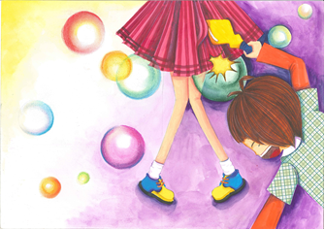  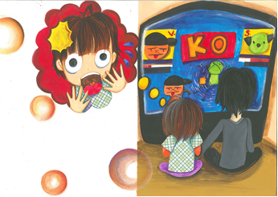  【活動二】：泡泡王的秘密  - 教師開始播放繪本~泡泡王的秘密  - 透過動畫繪本，再請孩子分享若遇到下列的狀況，會如何處理？請小組討論後將想法寫在便利貼上（粉色便利貼），並分享發表  - 透過此活動可以讓孩子進行前後側  四、教師將繪本~泡泡王的秘密，停留在最後一頁 ，如下圖所示:  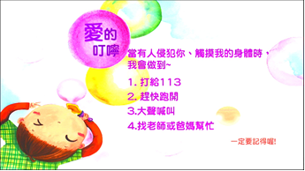  （一）教師針對圖示的建議事項:  1.打給113。  2.趕快跑開。  3.大聲喊叫。  4.找老師或家長幫忙。  叁、綜合活動：  【活動三】：大聲公大挑戰  請孩子針對遇到性騷擾、性霸凌、性侵害的防治(制)能力，透  過大聲公，大聲喊出。  ~ 第一節課結束 ~ |  |  | 5分  15分  15分  5分 |  | 海報紙、  便利貼  泡泡王的秘密動畫繪本  海報紙、  便利貼  大聲公
教學評量 |  | 一、課堂觀察：上課能仔細聆聽教師講解。  二、口頭問答：上課能發表自己的見解或回答問題。  三、小組討論：上課能與小組隊員相互討論發表。
教學參考資源 |  | 一、桃園市國教輔導團性平議題數位教材-泡泡王的秘密。  https://youtu.be/B5aPyPpjrf8

